清华同方光盘股份有限公司
员工选聘制度

为规范公司招聘程序，确保招聘到合格的员工，特制定本制度。

一、聘用职位的申请
- 各部门因员工离职等原因产生岗位空缺时，应考虑该岗位是否可以合并或撤消不能合并和撤消时，应首先进行内部调整，最大限度地发挥现有人员的潜力。公司员工内部调整手续的办理详见《职员异动管理规定》中“调动”项。
- 因业务发展产生新增岗位和在公司内部不能调整到位的空岗，须向外招
聘人员时，应向人力资源部领取《人员增补申请表》，填写后经部门主管领导批准后，连同《职位说明书》交人力资源部，由人力资源部有计划的对外发布招聘信息。

二、面试
1、应聘人员提供的应聘材料由申请部门作出初步甄选，将初选应聘人员材料交给人力资源部，由人力资源部通知其面试时间。
2、应聘人员的面试由人力资源部会同申请部门一起组织面试，申请部门主要考查其专业技能、专业知识及专业经验，人力资源部考查其他素质和各类证件。
3、应聘人员面试时应填写《应聘人员登记表》，人力资源部和申请部门须认真填写试考核意见后，由人力资源部安排与主管领导复试。
- 部门经理须经公司主管领导面试通过。

测试
1、对于面试不能作出选择录用结果时，必须进行测试，测试包括笔试和现场操作考察。
2、 笔试和现场操作的命题必须由申请部门提供，人力资源部协助组织测试。
3、 测试结束后，申请部门将通过测试的应聘人员名单交给人力资源部，由人力资源部通知被试聘人员上岗时间。

四、报到
- 应聘人员面试合格后，由人力资源部通知其上岗试用，试用期一般为三 个月。
- 新员工上岗当日须到人力资源部报到，并提供下列材料：
（1）一寸照片两张；
（2）身份证复印件；
（3）学历、学位、职称证书复印件：
- 新员工计薪日以实际入公司工作时间来核定。
五、 转正
1、 新员工试用期满后，用工部门向人力资源部领取《员工转正考核表》，新员工和部门经理应实事求是、客观公正地填写自核和考评内容，报主管领导批准后，交人力资源部。
2、 在试用期间，对业务素质、技能、工作适应能力及工作绩效特别出色的新员工，用工部门可以提前向人力资源部领取《员工转正考核表》，经主管领导批准后，可以办理转正手续。
3、 新员工转正后，须和公司签订正式的劳动合同书。
4、 新员工转正后，转正工资以转正批准之日起计发。

附表：
1．《员工调动、晋升申报表》
2．《人员增补申报表》
3．《应聘登记表》
4．《员工登记表》
5．《员工转正考核表》
6．《职位说明书〉

清华同方光盘股份有限公司
员工调动、晋升申报表
填表日期：
姓 名 |  |  |  |  |  |  | 性 别 |  |  |  | 年 龄
学 历 |  |  |  |  |  |  | 专 业 |  |  |  | 到岗日期
申报类别 |  |  |  | □ 内部调动 □ 部门间调动 □ 职务晋升
原 |  | 部 门 |  |  |  |  |  | 现 |  | 部 门
 |  | 岗 位 |  |  |  |  |  |  |  | 岗 位
位 |  | 工资级别 |  |  |  |  |  | 位 |  | 工资级别
调 动
晋 升
原 因

调动晋升生效日期
原 | 部 门 经 理 |  |  |  |  |  |  | 现 | 部 门 经 理
任 | 主 管 领 导 |  |  |  |  |  |  | 任 | 主 管 领 导
人力
资源部
意见
总经理 意见
清华同方光盘股份有限公司
人员增补申请表 日期：
申请部门 |  |  | 增补岗位 |  |  | 职 务
类 别 |  |  | 增补人数 |  |  | 待 遇
紧急程度 | □ 特急 □ 急 □ 一般 □ 有合适人选再进
希望到岗日期 |  |  |  |  | 编 制 | - 编内人员  - 超编人员
申请增补  原 因 | □ 岗位空缺 □ 辞职补充 □ 储备人员  □ 其它（请注明）
增补人员
工作内容
性 别 |  |  | 年 龄 |  |  | 婚 否
学 历 |  |  | 专 业 |  |  | 英 语
文字表达 |  |  | 形象气质 |  |  | 专业工龄
其 他
要 求
申请部门经理 |  |  |  | 部 门  总经理  意 见
人力资源部意见
总经理意见
注：表中类别一栏为：A、正式职员 B、临时人员 C、兼职
职员编号

清华同方光盘股份有限公司
员工登记表

部 门：
姓 名：
填表日期：

基 本 情 况
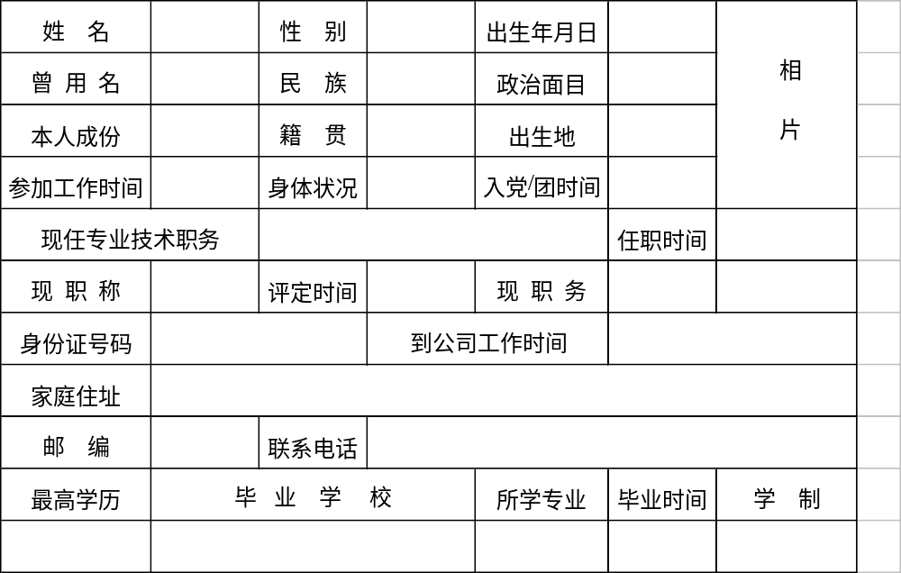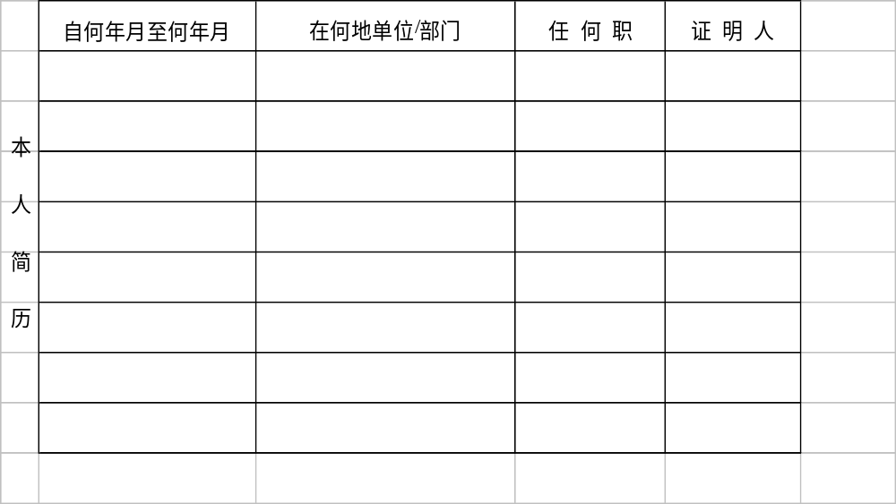注：①出生年月日要精确到日
②来公司工作的时间以劳动合同为准
③本人简历从初中开始填写。

参加国内外专业学习、培训情况
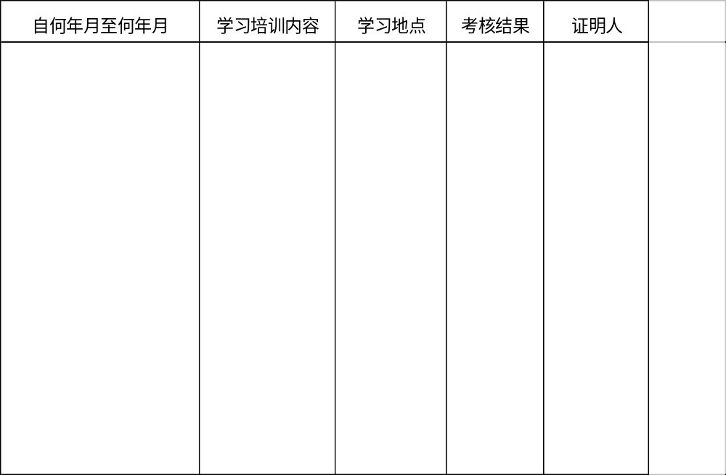
专 业 技 术 情 况
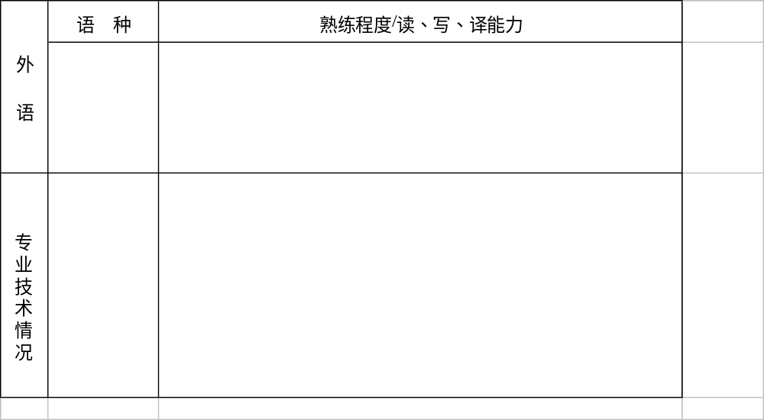
家庭成员及主要社会关系情况
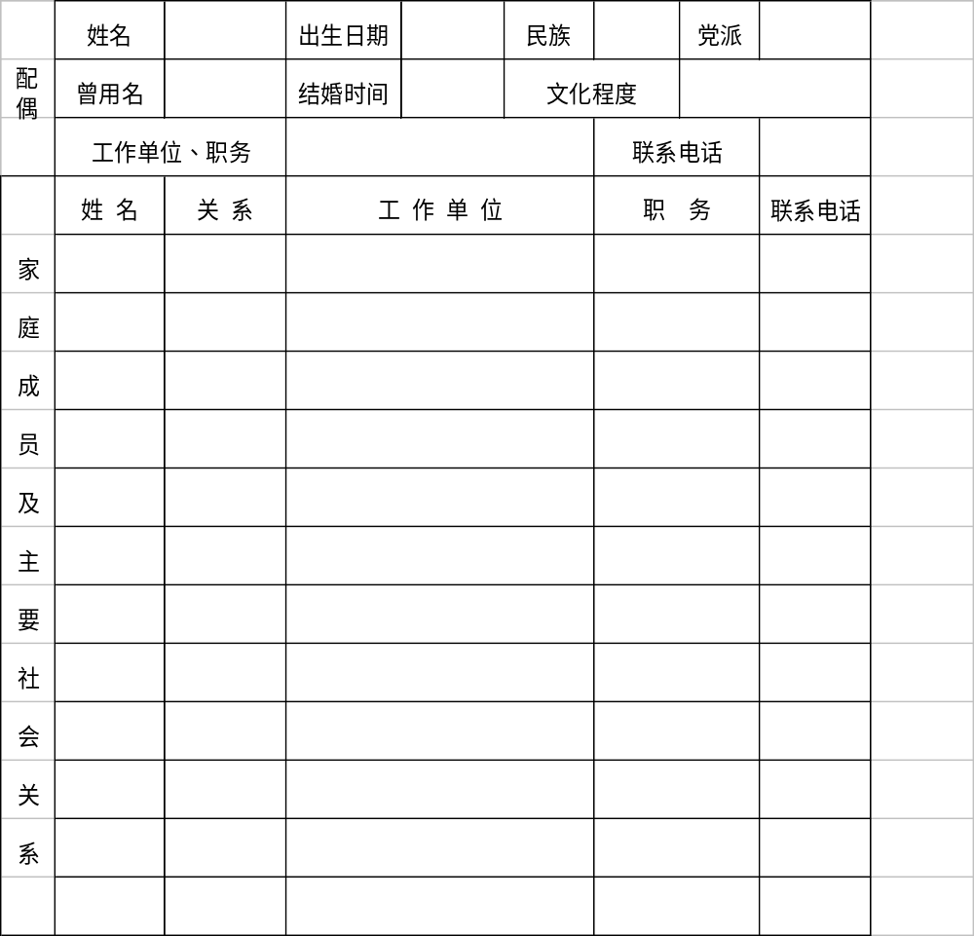


清华同方光盘股份有限公司
员工转正考核表
填写日期： 年 月 日 第1页 共3页
姓 名 |  | 部 门 |  | 职 务
学 历 |  | 专 业 |  | 到岗日期
试用期间 | 年 月 日～ 年 月 日 |  |  | 工资级别
自我评述
- 在与上级和同事相处的人际关系中，自己感到
□非常满意 □满意 □还可以 □不满意
- 对目前的工作自己感到
□完全能担当更困难的工作 □合适，但希望能担当更困难的工作
□正合适目前本身能力 □能力感到不足
3.目前的工作环境自己感到 □很好 □好 □尚可 □差
4.对目前所担当的任务，自己希望
□继续担任现职 □如可能愿变更至 部门
□如有可能愿调动至部门 职务 □对本公司职务不适合
5.希望在以下方面得到进一步培训或训练：

6.为了更好地工作，自己希望上级在以下方面给予帮助：
试用期工作总结：（不够另附纸）
对主管及公司，自己有如下建议：

第2页 共3页
 | 评 分 |  |  |  |  | 优秀(90-100%) |  |  | 良好(80-89%) |  | 一般(70-79%) |  |  | 差(60-69%)
考 | 项 目 |  |  |  |  | 自评 | 初核 |  | 自评 | 初核 | 自评 |  | 初核 | 自评 | 初核
 | 专业知识 |  |  |  | 20
核 | 工作能力 |  |  |  | 20
 | 工作效率 |  |  |  | 15
内 | 协调能力 |  |  |  | 15
 | 责 任 感 |  |  |  | 15
容 | 品 德 |  |  |  | 10
 | 上 进 心 |  |  |  | 5
自评人签名 |  |  |  |  |  |  |  | 自评分数
初核人签名 |  |  |  |  |  |  |  | 初核分数
初 核  评 语 |  | 签名：  年 月 日
注:初核人为部门经理

第3页 共3页
初  核  人  意  见 |  |  | □ 提前转正，晋（ ）级，从 月 日起正式聘用  □ 按期转正，晋（ ）级  □ 按期转正，不予晋级  □ 延长试用期 个月（到 年 月 日止）  □ 试用不合格，不拟聘用  签名：  年 月 日
部 门
总 经 理
意 见
人 力
资 源 部
意 见
公 司
总 经 理
意 见

职务说明书

编号：
职务名称 |  | 直接上级 |  | 所属部门
工薪等级 |  | 辖员人数 |  | 工作分析人
工作性质 |  | 定员人数 |  | 审核批准人
工作概要
 | 编号 | 工 作 任 务 及 内 容
 | 1
工 | 2
 | 3
作 | 4
 | 5
职 | 6
 | 7
 | 8
责 | 9
 | 10
 | 11
 | 12
 | 可直接升迁的职位
职位关系 | 可相互转换的职位
 | 可升迁至此的职位
任 | 所需学历
职 | 专业经验
资 | 培训项目
格 | 年龄范围
任 | 性 别
职
资
格 | 一般能力
 | 个性特征

